Wie lassen sich große Dateianhänge z. B. per E-Mail versenden?

Dafür bietet die LHH das Programm HeFT Hannover File Transfer. Damit können Dateien bis 2048 MB wie große PDF Dokumente, Flyer, Videos und Bilder innerhalb und außerhalb der LHH zum Runterladen bereitgestellt werden. Das Programm ist kostenlos, benötigt keine Anmeldung und ist datenschutzkonform.
Im Intranet unter Anwendungen ist HeFT zu finden oder https://e-government.hannover-stadt.de/heft/
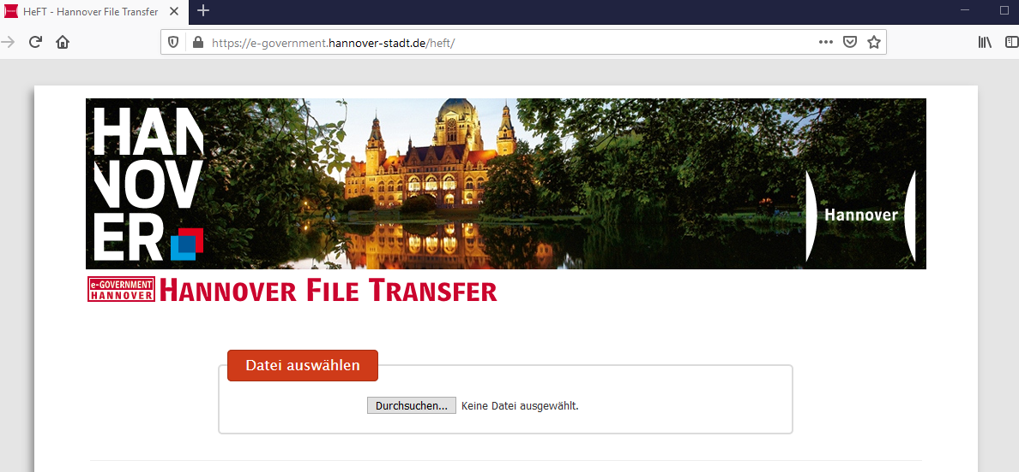
Dateien auswählen und Schutzstufen
Über das Feld „Datei auswählen“ wird ein Fenster geöffnet, dass die Navigation zur gewünschten Datei ermöglicht. Die Datei darf maximal 2048 MB groß sein.
Es können nur einzelne Dokumente hochgeladen werden. Wollen sie mehrere Dokumente hochladen müssen diesen erst mit dem Programm 7-Zip zusammengepackt werden. Wie 7-Zip funktioniert erfahren sie weiter unten.
Einzelne Dateien bis Schutzstufe D können auch per E-Mail an interne und externe Empfänger*innen wie Klient*innen geschickt werden. Größere Dateien können häufig nicht per E-Mail versendet werden. Hier braucht es HeFT. Doch vorab müssen diese mit dem Programm 7-Zip gepackt und einem Passwort versehen werden. Wie das funktioniert erfahren sie weiter unten. Dateien mit der Schutzstufe E können nicht hochgeladen werden. Das Passwort ab der Schutzstufe D muss separat per E-Mail an den Empfänger versendet werden. Das Konzept der Schutzstufen ist unter der ADA 18/1 unter dem Punkt 4.3 nachlesbar sowie in der Grafik einzusehen.
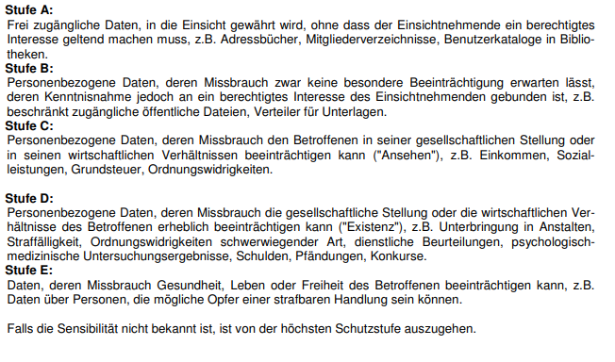
Einstellungen
Nachdem die gewünschte Datei ausgewählt ist steht hinter „Datei auswählen“ der Dateinamen. Bevor die Datei auf den Internetcomputer der LHH hochgeladen wird. Können ein paar Einstellungen ausgewählt werden.
- Nach einmaligen Download löschen – der Empfänger z. B. eine Netzwerkwerkpartner*in kann die hochgeladene Datei einmal runtergeladen werden danach wird die Datei automatisch gelöscht. Diese Einstellung ist optional
- Passwort – die hochgeladene Datei kann optional mit einem Passwort versehen werden. Das Passwort ersetzt nicht die Verschlüsslung von Dateien der Schutzstufe D mit dem Programm 7-Zip
- Ablauffrist – die hochgeladene Datei kann von einer Stunde bis zu einem Monat verfügbar sein. Wenn ihr Empfänger die Datei nicht innerhalb ihres ausgewählten Zeitraums runterlädt ist die Datei automatisch gelöscht. Daher die Ablauffrist möglichst hoch setzen und den Empfänger hinweisen die Datei möglichst zeitnah herunterzuladen
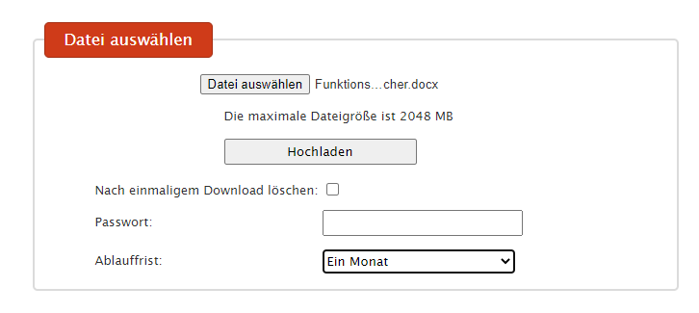
Link zum Runterladen
Nachdem Klick auf hochladen kommt folgende Darstellung
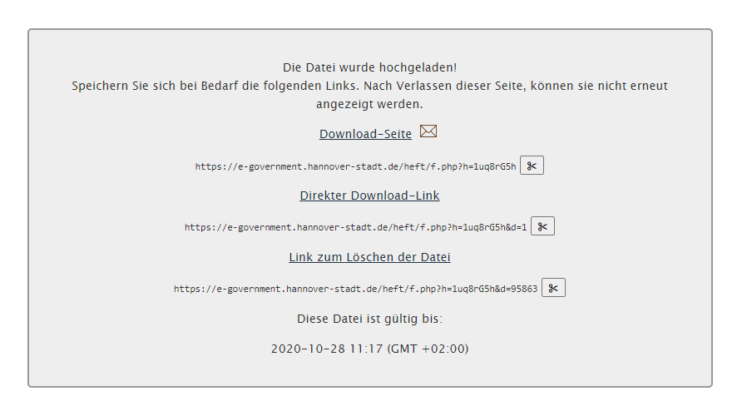
Nachdem die Datei hochgeladen wurde kann der Link über das Brief-Symbol per E-Mail verschickt werden oder der Link über das Scheren-Symbol in der Zwischenablage gespeichert und anderweitig geteilt werden. Die Überschriften leiten durch klicken direkt zur jeweiligen Seite weiter.
Mit der Option „Download-Seite“ erfolgt ggf. eine Aufforderung zur Eingabe des vergebenen Passworts oder der Download kann manuell gestartet werden. Wenn eingestellt wurde, dass die Datei nach einmaligem Download gelöscht werden soll, wird ein Warnhinweis angezeigt.
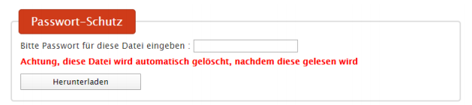
Empfehlenswert ist die Option „Direkter Download-Link“. Klickt der Empfänger auf diesen Link wird die hochgeladene Datei automatisch runtergeladen.
Wenn die Datei vor der Ablauffrist manuell gelöscht werden soll auf „Link zum Löschen der Datei“ klicken.
Im grauen Kasten unten steht noch einmal wie lange der Link gültig ist.

Wie können größere Dokumente bis zur Schutzstufe D oder mehr als eine Datei verschickt werden?

Einzelne Dateien bis Schutzstufe D können auch per E-Mail an interne und externe Empfänger*innen wie Klient*innen geschickt werden. Bei größere Dateien die gewünschte Datei mit der rechten Maustaste anklicken auf die Option 7-Zip gehen. Wenn mehrere Dateien auf einmal hochgeladen werden sollen die gewünschten Inhalte in einem vorher angelegten Ordner kopieren. Ein Ordner lässt sich über die rechte Maustaste und den Punkt „Neu“ - „Ordner erstellen. Danach die folgenden Schritte befolgen.
Aus dem Untermenü die Option „Zu einem Archiv hinzufügen“ auswählen. Danach öffnet sich das folgende Fenster.
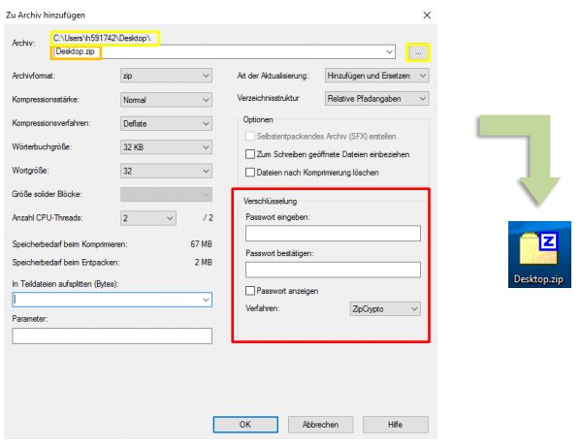
Nun muss der Speicherort für die gepackte Datei festgelegt werden. Das kann mit „…“ (gelber Kasten) ausgewählt werden. Im orangen Bereich kann die zu packende Datei individuell benannt werden. Wichtig ist das .zip am Ende der Benennung steht. Wenn sie nur mehrere Dateien packen wollen dann klicken sie auf „OK“. Ihre Datei liegt nun an dem gewählten Speicherort, siehe oranger Kasten.
Wollen sie eine große Datei mit der Schutzstufe D versenden müssen sie im Bereich Verschlüsselung ein Passwort vergeben und noch einmal bestätigen. Das Passwort ab der Schutzstufe D muss separat per E-Mail an den Empfänger versendet werden. Im Verfahren Verschlüsselung können sie die bestehende Auswahl belassen. Dann ebenfalls auf „OK“ klicken. Ihre Datei liegt nun an dem gewählten Speicherort, siehe oranger Kasten.
Ihre fertig gepackte Datei mit Inhalten von Schutzstufe D oder mit mehreren Einzeldateien können sie nun mit HeFT hochladen. Dazu die obige Anleitung nutzen.
Gepackte Dateien öffnen
Erhalten sie eine gepackte Datei und wollen diese öffnen dann erhalten sie hier Hilfe. Eine gepackte Datei sieht so aus.
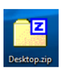
Nun klicken sie mit der linken Maustaste doppelt auf die Datei. Jetzt sehe sie alle Inhalte in der gepackten Datei.
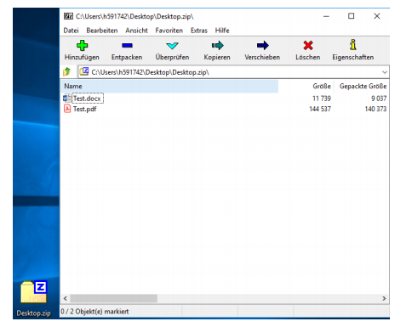
Um die Inhalte zu entpacken klicken sie „Entpacken“ im oberen Menü. Es können auch nur einzelne oder ein Teil der Dateien entpackt werden, indem diese vorher mit der Maus markiert wurden.
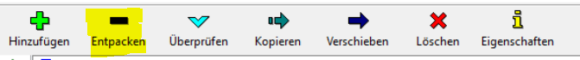

Jetzt können sie den Speicherort für die entpackten Dateien auswählen.

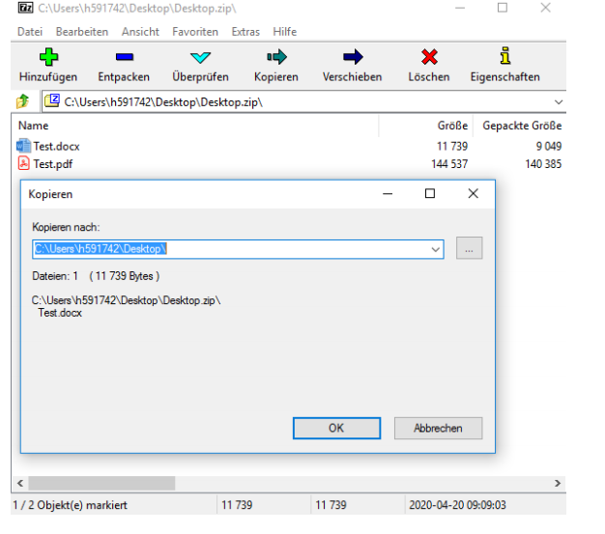
Wenn die gepackte Datei ein Passwort hat müssen sie es jetzt eingeben. Das gilt bspw. für große Dateien der Schutzstufe D.
